江南大学人工智能与计算机学院上机报告
课程名称 操作系统 上机名称 进程调度实验 上机日期 2021/6/7
班 级 计科1803 姓 名 王汝宇 学号 1033180317
上机报告要求 1．上机名称 2．上机要求 3．上机环境 4．实验过程 5．上机体会
1、上机名称
进程调度实验
2、实验内容与要求：
实验要求：
用高级语言编写和调试一个进程调度程序，以加深对进程的概念及进程调度算法的理解。
实验内容：
编写并调试一个模拟的进程调度程序，采用“最高优先数优先”调度算法对五个进程进行调度。 “最高优先数优先”调度算法的基本思想是把 CPU 分配给就绪队列中优先数最高的进 程。静态优先数是在创建进程时确定的，并在整个进程运行期间不再改变。 动态优先数是指进程的优先数在创建进程时可以给定一个初始值，并且可以按一定原则 修改优先数。例如：在进程获得一次 CPU 后就将其优先数减少 1，或者，进程等待的时间超 过某一时限时增加其优先数的值，等等。

3. 上机环境
VSCode
4、实验过程
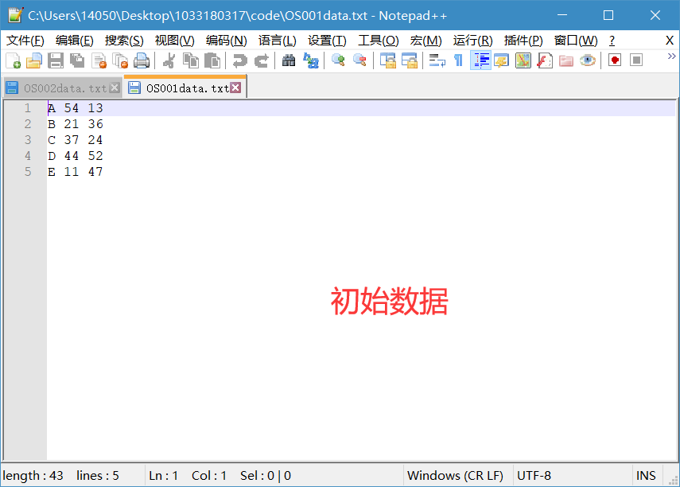
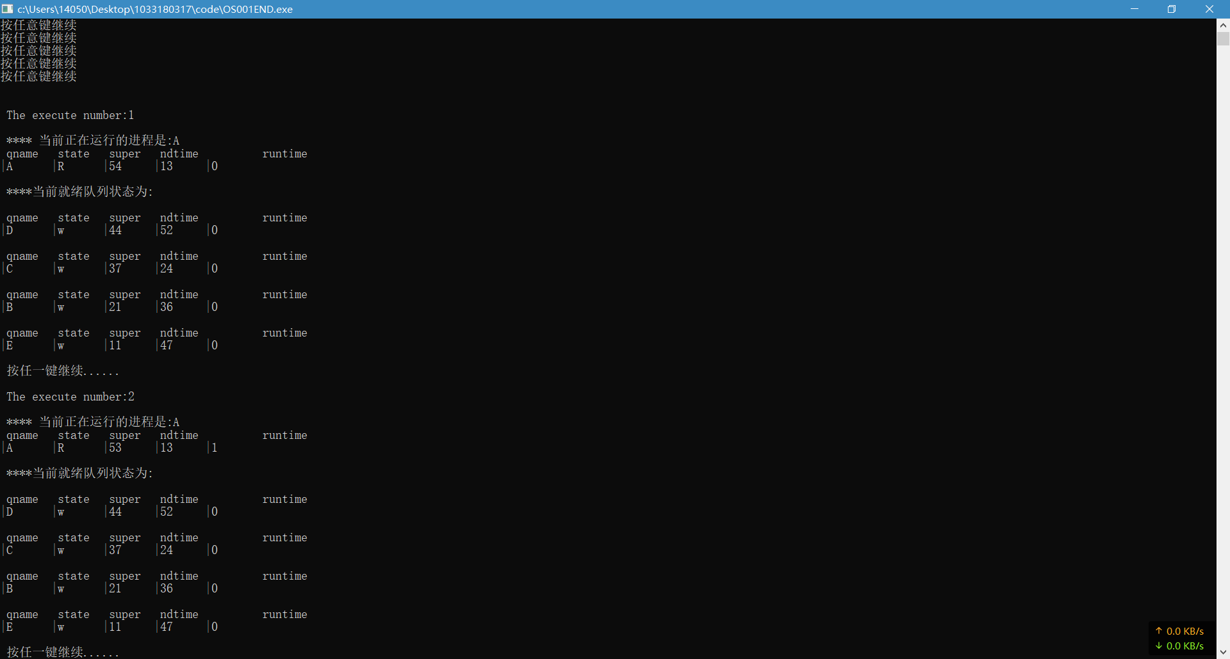
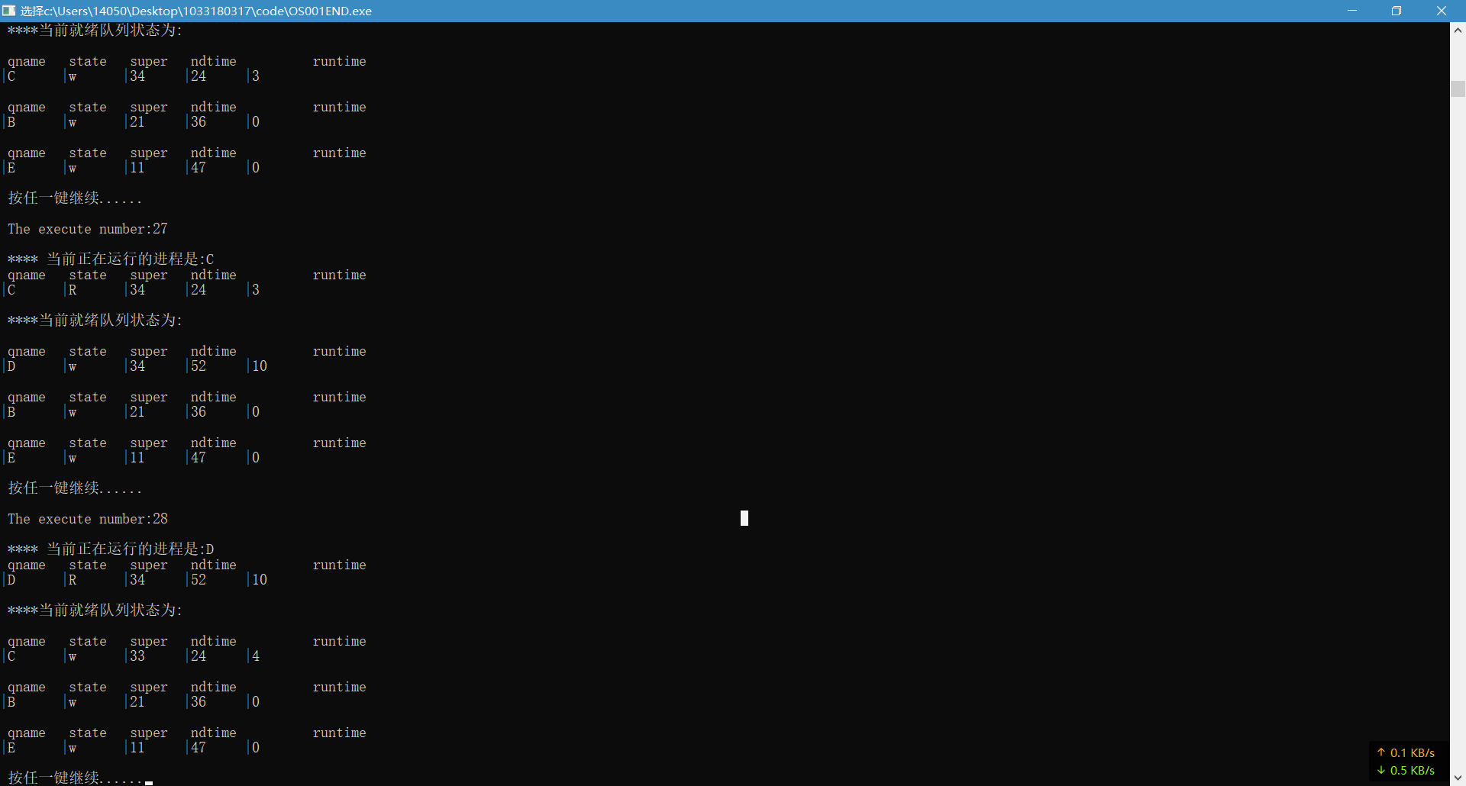
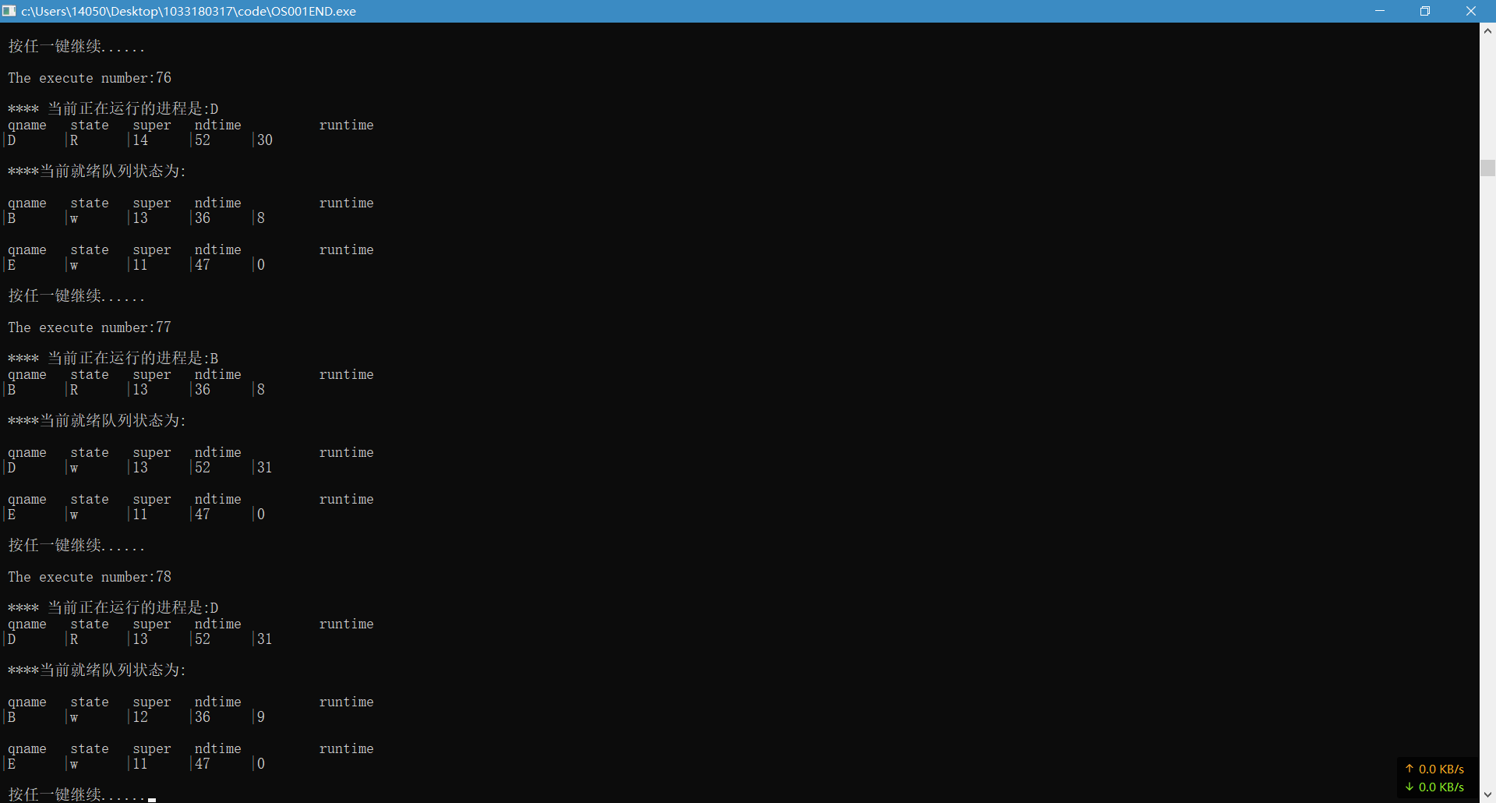

5.上机体会
深入理解了进程调度的机制，理解了有关进程的数据结构和相关操作。

教师评价 | 优 |  | 良 |  | 中 |  | 及格 |  | 不及格 |  | 教师签名 |  | 日期

